Konstruktion av affär
Bygg & anläggning

Affärens placering
Som man kan se på översiktsplanen till ”Lågprisbutiken” har vi valt att placera den i en närbelägen förort till en stor stad, med goda trafik förbindelser.
Detta av flera skäl, dels är markpriserna i förorterna många gånger lägre än dom inne i stan, det blir lättare med varutransporter till och från affären i och med att budbilarna slipper stads trafiken.
Det finns även ett bostadsområde i direkt närhet till affären, vi har även lagt oss i anslutning till ett större köpcenter vilket har mycket kunder som förhoppningsvis kommer att handla maten hos oss.
Våran policy är att göra stora inköp direkt från grossist för att pressa priset ytterligare.
Detta har visat sig vara ett lyckat koncept som redan idag används av flera större etablerade butiks kedjor.
Med hjälp av ovan nämnda faktorer hoppas vi kunna erbjuda billig kvalitetsmat till låga priser.

Affärens uppbyggnad. Eftersom vi valde att starta affären i en helt nybyggd lokal har vi haft fördelen att själva kunna bestämma byggmaterial, vi har tagit hänsyn till många olika faktorer när vi valde byggmaterial, dels hur pass miljövänligt det var plus hålfasthet, kostnad och isoleringsförmåga.
Vi kom fram till att om man bygger i flera olika lager kommer uppvärmnings kostnaderna att bli minimala vilket hjälper oss att hålla matpriserna nere.

Nedan ses skisser över hur väggarna, taket och golvet är byggda och isolerade.

1. Nedan ses en av butikens väggar i genomskärning
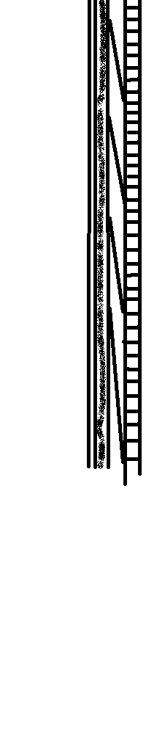
Längst till höger finns ett 15 cm tjockt tegelskikt, följt av 20 cm betong, 10 cm tjocka träspalter med
isolering & ångspärr emellan. På det sitter 3 cm tjocka gips skivor monterade

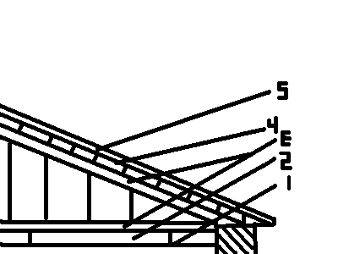
2. Här ses taket i genomskärning

1. Innertak avljud dämpande material 3 cm
2. Hålrum för kablar och d y l 30 cm 1”
3. Takbjälkar av armerad betong 15 cm
4. Träribbor med isolering & ångspärr i mellan 10 cm
5. Yttertak av plåt 7 mm

1. Meningen med detta hålrum är att man där kan dra elkablar och andra tekniska detaljer, man kan sedan via luckor i taket lätt komma åt och renovera eller byta ut felaktiga detaljer.
Det blir även lätt att hålla rent där vilket drastiskt minskar brandrisken.
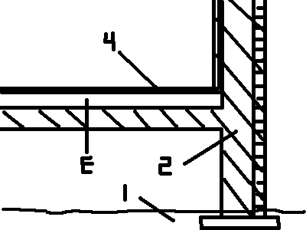
Golv

1. Mark
2. Stomme mm (totalt 48 cm)
3. Hålrum mellan stomme & innergolv, här han man lägga rör mm 30 cm
4. Innergolv av linoleum med isolering 5 cm

Meningen med att bygga i flera lager är att man vill skapa flera stillastående luftskick som håller högre temperatur än det på utsidan och även hindra vind och väta från att tränga genom väggarna.
Ångspärren är till för att hindra att det bildas kondens i vägarna när den varma och kalla luften möts.
Det är mycket viktigt med god cirkulation så att mögel inte uppstår i väggarna, det kan vara mycket hälsovådligt och dessutom orsaka byggnaden stor skada.
Teglet på utsidan är mest för synens skull medans betongen i mitten är det som håller själva konstruktionen uppe.
Genom det lutande taket slipper man irriterande pelare i mitten av byggnaden.

Elsäkerhet

Med tanke på att huset vi placerat mataffären i är helt nytt så är det mycket lättare att bygga ett säkert och väldimensionerat elsystem.
En viktig detalj när vi gjorde elritningarna var att se till att elsystemet med råge klarar av att leverera så mycket ström som vi kommer att behöva.
Om man skulle byggt systemet så att det arbetar kring sin fulla kapacitet hela tiden så blir kablarna varma av belastningen och det finns risk för brand i systemet.
Detta är ett ganska stort problem i äldre hus där man inte räknade med hur mycket ström man skulle komma att behöva i framtiden.
Ett enkelt sätt att kringgå detta problem är som sagt att bygga ett system med högre kapacitet men inte nyttja det till max, då får man även en högre tolerans mot spänningstoppar (beroende på säkringstyp).
En annan sak som är viktig för att man skall få ett säkert elsystem är att kablarna är lättåtkomliga för reparationer och byten, annars kan det lätt hända att man låter gamla kablar sitta i tron att arbetet med att byta ut dom inte är värt mödan.

Det är även viktigt att hålla rent kring kablarna, vid dambildning är det större risk för brand, eftersom det då utvecklas mer värma p g a stoppat luftflöde eller liknande.
Allt detta har vi tagit hänsyn till i vår butik när vi bestämde vart kablarna skulle ligga mm.
Vi har nämligen sparat ett utrymme över innertaket med en höjd på ca 30 cm där man med lätthet kan placera kabelstammar och lampfästen, detta gör det hela väldigt lätt tillgängligt

Larmsystem

Grunder
I stort sett alla butiker och varuhus har ett larmsystem, detta minskar risken för stöld och inbrott radikalt, om man dessutom visar förövaren att byggnaden är larmad så minskar risken drastiskt att han väljer just denna lokal.
Det finns dock vissa problem som man måste ta hänsyn till när man skall installera ett larm i en byggnad, t e x larmet skall helst inte vara beroende av någon extern källa.
Om detta är fallet kan tjuven sätta larmet ur funktion enkelt genom att bryta strömmen.
Larmet skall helst ha ett ”back up system”, ett exempel på det är en kombination av kameror och glaskrossdetektor.
Detta omöjliggör att tjuven t ex lyckas sätta larmet vid fönstret ur funktion och på så vis tar sig in i byggnaden, han skulle i det här fallet bli sed i kameran.
En förutsättning för att denna larmtyp skall fungera är dock att de olika larmenheterna har olika drivkällor och att dom är placerade i förhållande till varandra så att de ”överlappar” varandras områden.

Larmet i våran butik
Eftersom våran butik är ett nybygge och ligger precis intill ett stort köpcenter så kan vi installerat ett mycket grundligare skydd än man skulle kunna göra om man hade flyttat in i en befintlig lokal.
Vi kommer även att ha tillgång till en vaktfirma som cirkulerar butiksområdet.
Vi har valt att inrikta oss på ett totalt skydds system som gör det i stort sett omöjligt att obemärkt ta sig in i lokalen, och om någon mot förmodan ändå skulle ta sig in skall polis eller annan ordningspersonal vara på plats inom 4 min, detta möjlig görs som sagt genom att det finns en patrullerande vaktstyrka inne på butiksområdet.

Själva entren till butiken kommer att vara försedd med glaskrossdetektorer och kameror som sitter monterade i höjd med kassan.
Det faktum att entren löper ut i en annan byggnad gör att vi valt att inte gallerförse denna del av butiken, det skulle bara ut se klumpigt.
Det är även helt onödigt eftersom ytterdörrarna i gången från vår affär till själva köpcentret har gallerförsedda ingångar
Ingången från lastkajen samt alla fönster på den långsidan kommer att vara riggade på samma sätt.
Vi har bestämt att lastkajen och området i dess närhet skall kameraövervakas med en kamera i butikens hörn.
Detta p g a att ett inbrottsförsök troligen skulle ske på denna plats
Fönstrena till kontoret kommer även att vara försedda med galler vilket ytterligare försvårar intrångsförsök.

Lokalen innanmäte är försett med IR detektorer som registrerar all typ av rörelse, detta kan vara mycket användbart om de yttre larmen av någon anledning inte skulle fungera och någon lyckats ta sig in i lokalen.
Om något av larmen skulle gå igång markerar det med starka ljudsignaler att inbrott pågår plus att det ringer upp larmcentralen och utvalda telefon nummer via det vanliga telenätet.
Anläggningen är även försedd med en radiosändare som kommunicerar via GSM nätet, detta utifall det vanliga telenätet av någon anledning skulle vara satt ur funktion.

De olika larmsystemen drivs av varandra oberoende kraftkällor i form av extra batterier som laddas via det vanliga kraftnätet och om strömmen bryts med det vanliga nätet tar dessa över elförsörjningen.
Larmet går på automatiskt när entredörrarna låses för dagen.
Man kan via en panel via entren och inne på kontoret se larmets status på en panel med ljus dioder som alla representerar en funktion.
Videobanden från kamerorna sparas i 2 veckor efter att banden spelats in, detta för att man vid olika typer av brott skall kunna gå tillbaka och kontrollera de personer som rört sig i butiken på sistone.

För att vid eventuella inbrott inte skall ”löna sig” har vi ett robust kassaskåp med tidslås inne på kontoret som töms en gång i veckan av vaktpersonal.
Det är en allt för stor risk för personalen att bära med sig kassan hem från jobbet varje dag, därför använder vi oss av detta system.
Med alla dessa säkerhets system och robusta dörrar och fönster är chansen ganska liten att tjuven skulle välja just våran butik.
Det skall även på utsidan vara tydligt utmärkt att butiken är ordentligt larmad.

